**Муниципальный конкурс «Физика вокруг нас»**

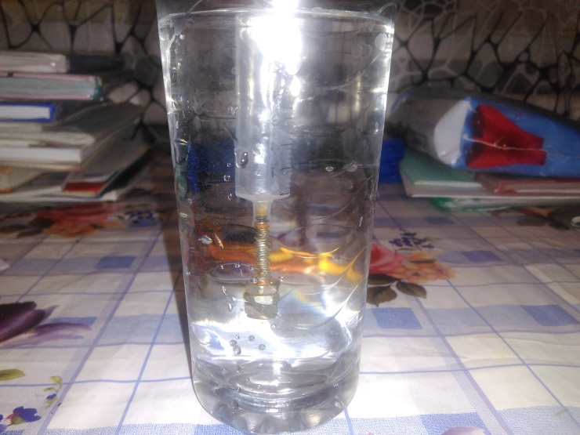

*Номинация «*Поделка*»*

Работу выполнил: **Дусказиев Саид,**

**обучающийся 7 «а» класса,**

МБОУ СОШ № 1 с.Александров – Гай

Руководитель: Асташкина О. И.

**Поделка «Ареометр»**

В Википедии мною было найдено следующее определение ареометра.

**Ареометр**— прибор для измерения плотности жидкостей и твёрдых тел, принцип работы которого основан на [законе Архимеда](https://ru.wikipedia.org/wiki/%D0%90%D1%80%D1%85%D0%B8%D0%BC%D0%B5%D0%B4%D0%BE%D0%B2_%D0%B7%D0%B0%D0%BA%D0%BE%D0%BD).

*АРЕОМЕТР*( или иначе плотномер ) - это прибор в виде стеклянного поплавка с измерительной шкалой и грузом (внизу), предназначенный для измерения плотности жидкостей и сыпучих тел.

*Ареометр* опускается в жидкость, плотность которой необходимо измерить. Принцип действия ареометра основан на законе Архимеда. В зависимости от плотности жидкости сила Архимеда будет различна, и ареометр будет погружаться в разных жидкостях на разную глубину. После того, как прибор принял верное положение, по ареометрической шкале определяют плотность жидкости. Плотность раствора равняется отношению массы ареометра к объему, на который он погружается в жидкость.

**Устройство.**Обычно представляет собой стеклянную трубку, нижняя часть которой при калибровке заполняется дробью или [ртутью](https://ru.wikipedia.org/wiki/%D0%A0%D1%82%D1%83%D1%82%D1%8C) для достижения необходимой массы. В верхней, узкой части находится [шкала](https://ru.wikipedia.org/wiki/%D0%A8%D0%BA%D0%B0%D0%BB%D0%B0), которая проградуирована в значениях [плотности](https://ru.wikipedia.org/wiki/%D0%9F%D0%BB%D0%BE%D1%82%D0%BD%D0%BE%D1%81%D1%82%D1%8C) раствора или [концентрации](https://ru.wikipedia.org/wiki/%D0%9A%D0%BE%D0%BD%D1%86%D0%B5%D0%BD%D1%82%D1%80%D0%B0%D1%86%D0%B8%D1%8F_%D1%80%D0%B0%D1%81%D1%82%D0%B2%D0%BE%D1%80%D0%BE%D0%B2) растворенного вещества. Плотность раствора равняется отношению массы ареометра к объёму, на который он погружается в жидкость. Соответственно, различают ареометры постоянного объёма и ареометры постоянной массы.

**Виды ареометров.**

Соответственно, различают ареометры постоянного объёма и ареометры постоянной массы. Для измерения плотности жидкости ареометром постоянной массы сухой и чистый ареометр помещают в сосуд с этой жидкостью так, чтобы он свободно плавал в нём. Значения плотности считывают по шкале ареометра, по нижнему краю мениска.

Для измерения ареометром постоянного объёма изменяют его массу, достигая его погружения до определённой метки. Плотность определяется по массе груза (например, гирек) и объёму вытесненной жидкости.

Для практического применения ареометр градуируют в концентрации растворенного вещества, например:

**Спиртомер**— в процентах алкоголя для измерения[крепости](https://ru.wikipedia.org/wiki/%D0%9A%D1%80%D0%B5%D0%BF%D0%BE%D1%81%D1%82%D1%8C_%D0%BD%D0%B0%D0%BF%D0%B8%D1%82%D0%BA%D0%BE%D0%B2)напитка;

**Лактометр**— в процентах жира для определения качества[молока](https://ru.wikipedia.org/wiki/%D0%9C%D0%BE%D0%BB%D0%BE%D0%BA%D0%BE);

[**Солемер**](https://ru.wikipedia.org/wiki/%D0%A1%D0%BE%D0%BB%D0%B5%D0%BC%D0%B5%D1%80)— для измерения солености[раствора](https://ru.wikipedia.org/wiki/%D0%A0%D0%B0%D1%81%D1%82%D0%B2%D0%BE%D1%80);

**Сахаромер**— при определении концентрации растворенного[сахара](https://ru.wikipedia.org/wiki/%D0%A1%D0%B0%D1%85%D0%B0%D1%80);

Так как плотность жидкостей сильно зависит от температуры, измерения концентрации должны проводиться при строго определенной температуре, для чего ареометр иногда снабжают[термометром](https://ru.wikipedia.org/wiki/%D0%A2%D0%B5%D1%80%D0%BC%D0%BE%D0%BC%D0%B5%D1%82%D1%80).

Согласно ГОСТ 18481-81 ареометры классифицируются следующим образом (буква «Т» означает, что ареометр снабжен термометром, ведь плотность зависит от температуры; также приборы одного типа могут отличаться диапазоном измерений):

АЭГ - гидрометр (означает то же, что ареометр) с термометром – для измерения массовой доли этиленгликоля в антифризе (определения точки замерзания);

АГ – для определения гранулометрического состава глинистых грунтов;

АК – для измерения плотности кислот;

АМ – для измерения плотности молока, сыворотки, пахты;

АН – определение плотности нефти и нефтепродуктов;

АСП – определяет объемную концентрацию этилового спирта в водном растворе;

АУ – замер плотности урины;

АЭ (АР) – определяет плотность электролита, т.е. степень разряда аккумулятора;

АОН – ареометры общего назначения: измеряют плотность жидкостей (в том числе растворов солей кислот, щелочей, кислот, бетона, растворителей и т.д.). Могут быть универсальными, либо в виде набора ареометров;

АС- определение концентрации сахара в водном растворе.

Есть и другие, специальные ареометры. К примеру, АМВ – прибор для определения плотности морской воды в единицах относительной плотности: они используются для оценки массы судового балласта перед началом погрузо-разгрузочных работ и при обслуживании морских аквариумов. АБР – ареометр для определения плотности пульп, тампонажных (быстротвердеющих) и буровых растворов и др. Существуют и цифровые ареометры (используется тот же принцип), позволяющие передавать результаты измерений на компьютер или принтер.

Вы всегда найдете широкий ассортимент лабораторных измерительных приборов – ареометров для любой сферы деятельности.

**Описание устройства.**

Свой ареометр я сделал из маленького пластмассового шприца. Для утяжеления использовал гайки.

**Результаты измерений.**

При погружении ареометра в разные жидкости я использовал те отметки, которые уже были на шприце. Я записывал значения для разных жидкостей.

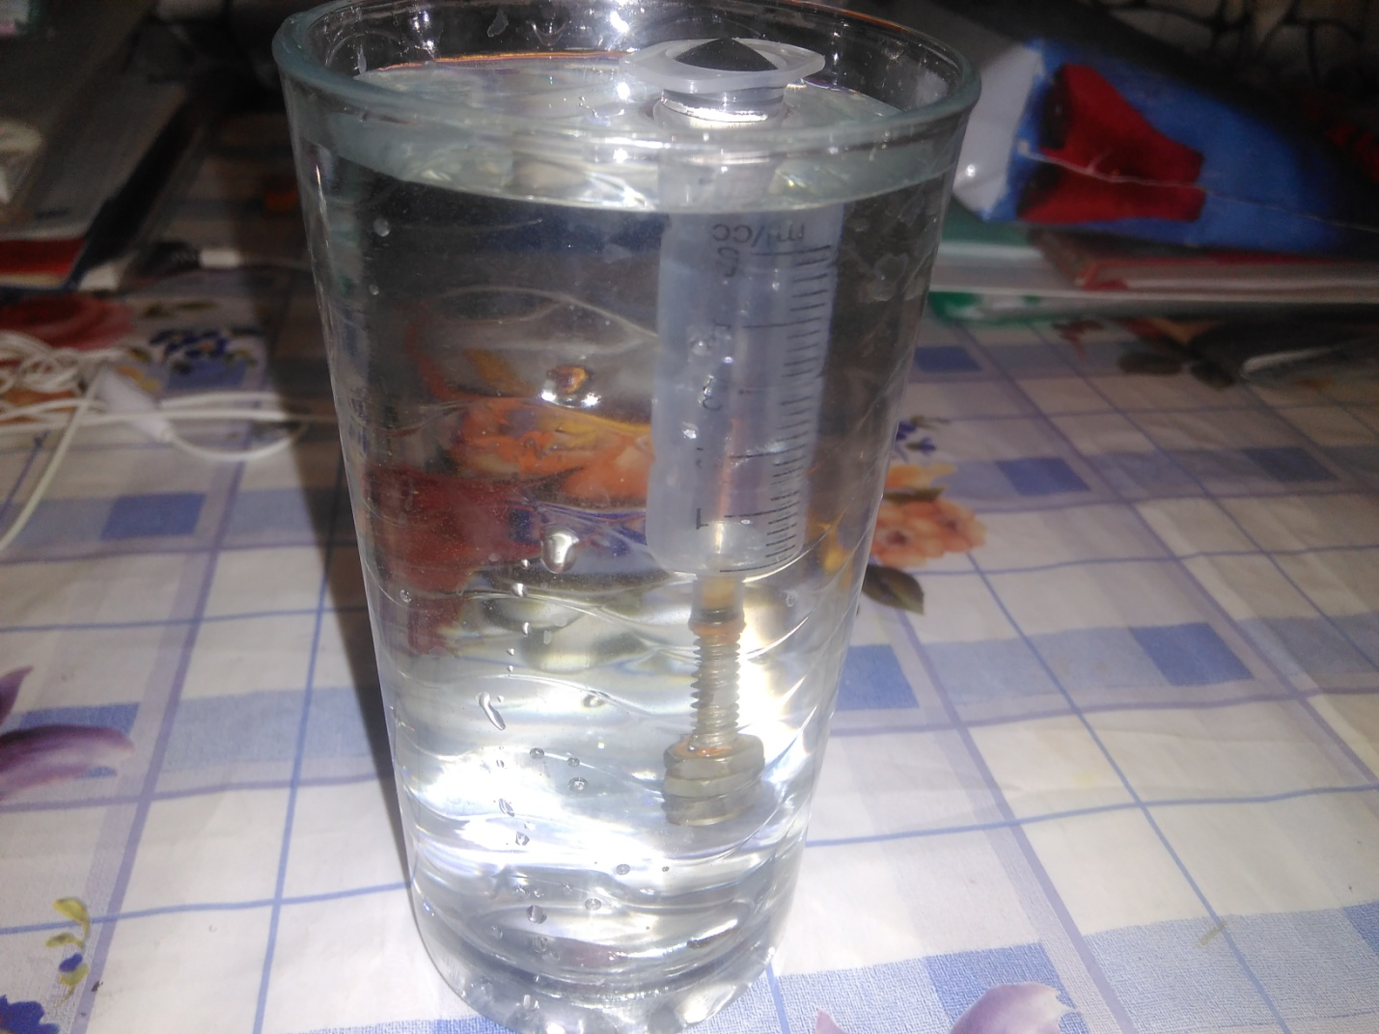

Пресная вода – 1,7

Насыщенный раствор поваренной соли – 1,4

Водно-мыльный раствор - 1,75

Подсолнечное масло – 2

Молоко 3,2% жирности – 1,8